NVR Baseado em Windows
Guia de Configuração

Conteúdo da Embalagem
Verifique o conteúdo da embalagem. Certifique-se que o NVR Baseado Windows foi entregue correctamente. Retire todos os objectos da caixa e assegure-se que a caixa contém os seguintes objectos:

NVR Baseado em Windows | Manual de Utilizador | Adaptador de Energia | Cabo de Alimentação
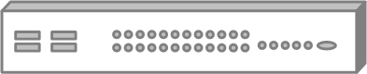 | 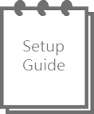 |  | 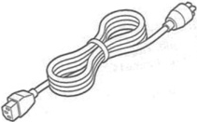

Painel Frontal
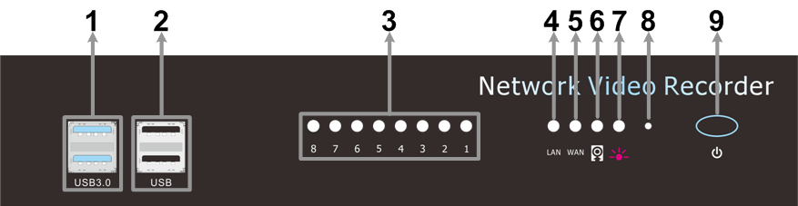
1 | Portas USB 3.0 | As portas USB 3.0 suportam todos os dispositivos 3.0, 2.0 e 1.0. Os utilizadores podem ligar dispositivos USB externos, tais como um mouse USB, um teclado USB, um dispositivo de armazenamento USB, etc.
2 | Portas USB 2.0 | As portas USB 2.0 permitem ao utilizador ligar dispositivos USB externos ao equipamento, tais como um mouse USB, um teclado USB, um dispositivo de armazenamento USB, etc.
3 | Câmara LED | Nos diversos modelos NVR, o número de câmaras LED é diferente. De seguida descrevemos o significado das luzes dos LEDs.  - Laranja: a energia é fornecida pela própria câmara.  - Verde: a energia é fornecida via ligação PoE existente no painel traseiro.
4 | LED UpLink | - Laranja: velocidade da Rede é 10/100 Mbps.  - Verde: velocidade da Rede é 1000 Mbps.
5 | LED WAN
6 | LED HDD | - Pisca: o cartão HDD/CF está em execução.  - DESLIGADO: nenhum dispositivo de armazenamento foi encontrado.
7 | LED PoE | O LED PoE começa a piscar quando a saída de energia está a chegar ao limite.
8 | Botão Reset | Insere um pin para forçar a reinicialização do sistema.
9 | Tecla de Energia | - Azul: o sistema está ligado. A tecla de energia não irá responder enquanto o sistema estiver em execução.  - Verde: o sistema está desligado mas a ligação PoE ainda está ligada. Pressione a tecla de energia para iniciar o sistema.  - DESLIGADO: o cabo de energia não está ligado.

Painel Traseiro
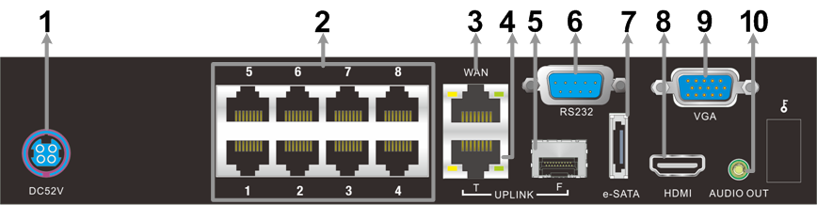
1 | Cabo de Alimentação | Liga a energia ao NVR. Se utilizar cabos de alimentação diferentes dos fornecidos pode sobrecarregar o equipamento.
2 | Portas PoE | As portas PoE fornecem a ligação às câmaras IP. O número de portas PoE é diferente nos diversos modelos NVR.
3 | RJ-45 – WAN | Esta porta é para ligação de rede à internet.
4 | RJ-45 – UpLink | Para ligar um router ou uma rede privada do NVR. Partilha a ligação de rede. A porta RJ-45 não funciona quando a porta SFP está ligada, nenhum problema antes ou depois.
5 | SFP – UpLink | Os utilizadores podem ligar um módulo SFP para expandir a ligação à rede privada do NVR através das portas de fibra. Esta porta tem prioridade absoluta sobre a porta RJ-45 para uplink, e não funciona em simultâneo.
6 | RS232 | Esta porta fornece ligação a um dispositivo RS232.
7 | e-SATA | Os utilizadores podem ligar um dispositivo e-SATA via esta porta.
8 | Monitor HDMI | O cabo HDMI é fornecido para ligação a um monitor HDMI.
9 | Monitor VGA | O cabo de saída VGA é fornecido para ligação a um monitor VGA.
10 | Saída Áudio | O cabo de áudio é fornecido para saída áudio.

Ligar o NVR
Antes de ligar o NVR à corrente, ligue primeiro os seguintes dispositivos:

- Mouse USB & Teclado USB | - Câmaras IP (via portas PoE)
- Monitor (VGA ou HDMI) | - Dispositivo de armazenamento e-SATA (Opcional)
- Internet (WAN)

Por último, ligue o cabo de alimentação ao NVR e entre no sistema Windows. A fonte de energia deve manter-se entre AC 110V ~ AC 240V.

Ligar o NVR em modo Standby
Quando o sistema está desligado mas a energia continua ligada (LED Verde), os utilizadores podem pressionar a tecla de energia para reiniciar o NVR.

NOTA: Para sua segurança, a tecla de energia não vai responder enquanto o Windows estiver em execução.

Configurar o Sistema Windows
Informação do Servidor de Internet (IIS)
Se os utilizadores tiverem software que necessite de utilizar a porta 80, têm que alterar as configurações da porta de ligação do IIS e VSS. Consulte as instruções descritas a seguir:
- Seleccione ON para ligar o IIS via <Control Panel> <System and Security> <Administrative Tools> <Services> <World Wide Web Publishing Service> <Startup type> <Enable>.
- No VSS, seleccione o botão <Setting> do VSS e seleccione <Client Setting>. Modifique o número da porta <Connect Port> em cima à direita. Note que o número da porta deve ser alterado para um número diferente e que não seja usado muitas vezes, como 20000. Seleccione <OK> para gravar as configurações.

Repor o Sistema
A primeira vez que iniciar o sistema, recomendamos que crie um ponto de restauro. Uma vez que podem ocorrer erros de sistema de forma inesperada e assim os utilizadores podem repor os dados do sistema. A seguir descrevemos a forma como criar um ponto para repor os dados do sistema.
- Seleccione <Start> no menu e clique botão da direita no <Computer>. Seleccione <Properties> <System Protection>. <System Properties> que irão aparecer.
- Seleccione <Create…> botão abaixo para configurar o ponto para repor os dados do sistema. Será perguntado o nome do ponto de restauro. Depois de introduzir o nome seleccione <Create>. Uma janela de mensagem irá indicar que o ponto de restauro está a ser criado. Os utilizadores serão notificados que a configuração foi concluída e de seguida seleccione <Close> para sair.
- Seleccione <System Restore…> por baixo da secção “System Restore”. De seguida sairá do <System Restore>. Seleccione <Next> e uma lista de pontos de restauro será apresentada. Seleccione o ponto de restauro desejado e clique no botão <Next>. Seleccione o botão <Finish> para repor os dados do sistema.
- Uma janela de alerta será apresentada. Seleccione <Yes> para repor os dados do sistema.

Este processo pode demorar um pouco, por favor aguarde. O sistema irá reiniciar automaticamente. Quando o processo estiver concluído irá aparecer uma janela a indicar. Para mais detalhes visite por a página http://windows.microsoft.com/en-US/windows7/products/features/system-restore.

NVR Visualização Local vs NVR Visualização Não Local
Para o NVR com CPU que suporte visualização local, o Servidor de Armazenamento Vídeo (VSS) e o software de Gestão Central (CMS) são pré instalados. Quando iniciar o sistema do NVR o VSS e o CMS também serão executados automaticamente.

Para o NVR que necessite visualizar vídeo ao Vivo num PC diferente, apenas o Servidor de Armazenamento de Vídeo (VSS) será pré instalado. Quando iniciar o sistema do NVR o VSS também será executado automaticamente. As secções seguintes sobre os conteúdos do CMS não se aplicam ao NVR visualização não local. Os utilizadores podem instalar e operar o CMS num PC diferente de acordo com o Manual de Utilizador do CMS.

NOTA: se ligar a Firewall do Windows, por favor adicione o VSS e o CMS à lista de excepções da Firewall do Windows para evitar que sejam bloqueados pela firewall.

NOTA: se já tiver instalado software idêntico ao VSS, por favor leia o manual de instalação e operação de software.

Ligação Automática do VSS e do CMS
Para ligar e configurar automaticamente o VSS e o CMS, consulte os detalhes descritos abaixo.
- O VSS e o CMS entram automaticamente no sistema com o nome de utilizador “admin” e a palavra-passe “1234”.
- As câmaras IP ligadas via portas PoE estão prontas a “ligar e utilizar”. São automaticamente adicionadas ao grupo inicial de VSS.
- As configurações <Schedule Record> ficam indisponíveis. O VSS está pré definido para gravar todos os locais em todos os momentos.
- O CMS será adicionado automaticamente ao VSS como grupo inicial e de vídeo das câmaras IP ligadas e será recuperado e apresentado automaticamente.

Gestão Automática HDD
A função de Gestão Automática HDD do VSS ajuda a adicionar automaticamente todos os HDDs ligados, excepto a drive C, como a pasta de armazenamento dos vídeos gravados. Se em qualquer momento o sistema detectar um disco HDD portátil, também será adicionado à lista. Seleccione <Setting> e seleccione <File Path> para visualizar a lista. Verifique a caixa à frente de <Hard Disk Auto Detection> para activar e desactivar a função.

Adicionar à Câmara IP mais Locais
Se as portas PoE não estiverem ligadas às câmaras IP, os utilizadores podem adicionar às câmaras IP ligações via internet. Siga as instruções descritas abaixo:
- Seleccione o botão <Setting>. Clique botão da direita e seleccione <New Group> de seguida seleccione <Add a site> para adicionar outra câmara IP ligada. Introduza o endereço IP da câmara IP ou encontre-o via <Device Search>. Introduza o nome de utilizador e a palavra-passe para concluir o processo.
- Em alternativa, os utilizadores podem clicar botão da direita e seleccionar <New Group> de seguida seleccionar <Add sites…> para adicionar múltiplas câmaras IP de uma única vez. Prima e mantenha pressionada a tecla “Ctrl” para selecionar as câmaras IP. Depois introduza o nome de utilizador e palavra-passe para aceder a cada um dos locais.
- Active a configuração automática de streaming para as câmaras IP adicionadas.
- Seleccione <OK> para gravar as configurações.

Endereço IP Padrão para Câmaras IP e VSS
Será atribuído automaticamente a cada uma das câmaras IP um único endereço IP, para ligação de diversos dispositivos à mesma rede local. O endereço IP padrão para o Canal 1 é 192.168.50.11; para o Canal 2 é 192.168.50.12 e assim sucessivamente. Note que as configurações de rede das câmaras IP necessitam de definição DHCP ou o NVR não será capaz de atribuir os endereços IP padrão a cada uma delas.

Entretanto, o VSS também tem um IP padrão para a ligação LAN, que é 192.168.50.27 para os modelos de 16 Canais e 192.168.50.35 para os modelos de 24 Canais. Estes endereços IP podem ser encontrados quando os utilizadores verificam <Control Panel> <Network and Sharing Center> <Local Area Connection> <Details>.

NOTA: o endereço IP do VSS para ligação WAN pode ser encontrado via <Control Panel> <Network and Sharing Center> <Local Area Network 3> <Details>.

NVRRemote e Suporte Móvel Apps
Os utilizadores podem ligar o VSS via NVRRemote, o software de monitorização remota, e/ou por Apps, tais como NetGuard / NetGuardHD (iOS) ou DroidGuard / DroidGuardHD (Android) nos dispositivos portáteis. Após ligação do VSS, os utilizadores podem visualizar vídeos ao Vivo, reproduzi-los ou pesquisar vídeos na base de dados. Para mais detalhes consulte o Manual de Utilizador do VSS e informação sobre App.

